Урок разработан учителем биологии гимназии им. Алии Молдагуловой № 402 ВАО
г. Москвы
Мазанько Еленой Ивановной.

Открытый урок на тему : « Переливание крови»
- Организационный момент.
- Самостоятельная работа по теме кровь.
Найти ошибки в тексте. Выпишите исправленные предложения на листочке. (10 мин)
I. Вариант
1.Кровь - жидкая соединительная ткань
2. Кровь движется по системе незамкнутых сосудов.
3.Она не доставляет клетке питательные вещества.
4.в состав крови входит плазма и форменные элементы.
5.Плазма – жидкая часть крови - межклеточное вещество.
6.В ней растворён белок крови – гемоглобин.
7. Он обеспечивает газообмен крови.
8.Форменные элементы крови- эритроциты, лейкоциты, тромбоциты.
9. Эритроциты - красные кровяные клетки.
10.Это мелкие ядерные клетки дисковидной формы, заполненные фибриногеном.
11 .Их функция – защита от кровопотерь.

II. Вариант
1.Лейкоциты белые безъядерные клетки крови.
2. Они способны изменять свою форму и двигаться самостоятельно.
3. Лейкоциты обеспечивают иммунитет , способны захватывать и убивать микробы.
4.Это явление открыл Луи Пастер.
5.Оно называется – фагоцитоз.
6.Количество лейкоцитов равно 6-8 тысяч в 1 кубическом миллиметре.
7. Тромбоциты не участвуют в свёртывании крови.
8. Это самые крупные образования.
9.Внутри тромбоцитов находиться фибрин.
10. при соприкосновении с воздухом тромбоциты разрушаются , что способствует образованию нитей фибрина из фибриногена.
11. В них запутываются клетки крови и образуется тромб
.
3.Ход урока:
Задача нашего сегодняшнего урока раскрыть понятие тканевой совместимости , выяснить основные отличия разных групп крови, раскрыть механизм переливания крови от одного человека другому.
Ещё в древности люди заметили важную роль крови и пытались кровью лечить людей. Гиппократ рекомендовал больным, страдающим заболеваниями пить кровь здоровых людей. В сочинениях Цельса сообщалось о том, что старики и больные эпилепсией пили кровь умирающих гладиаторов.
Крови приписывали омолаживающее действие, например, папа Иннокентий VIII удрученный старостью лечился кровью , взятой от трёх мальчиков 10 лет. Исцеления не нашёл и вскоре умер.
Из крови делали ванны древнегреческому царю Константину для лечения проказы .
Считалось, что кровь –это чудодейственная жидкость, стоит только её применить .как жизнь может продлена на многие годы. "Первые успешные эксперименты по переливанию крови од одной собаки к другой были произведены в 1666 году английским анатомом Р. Лоуэром.А в 1667 году французский ученый Д.Б. Дени произвел первое переливание крови от животных к человеку.

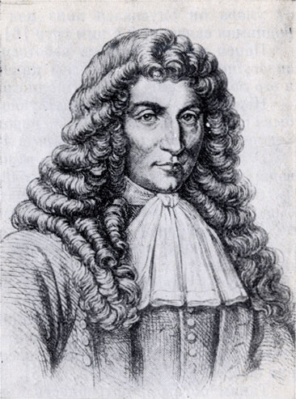

Это была технически очень сложная операция. Ведь полая инъекционная игла ещё не была изобретена и качестве иглы использовали птичье перо. А в качестве шприца- рыбий пузырь. Дени перелил один стакан крови от ягнёнка больному юноше, страдающему лихорадкой. Больной пережил тяжёлую аллергическую реакцию, но поправился.
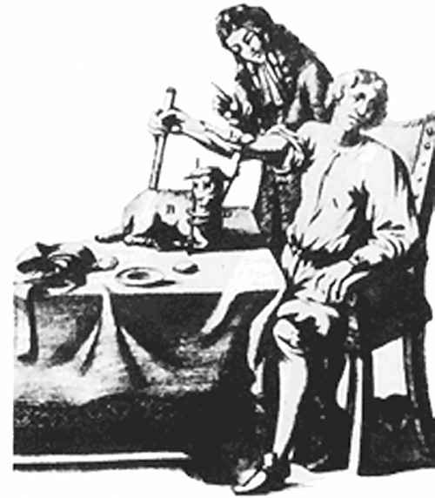
Тогда ученый объявил, что тот, кто даст себе перелить кровь, получит значительное вознаграждение. Рабочий бедного квартала Парижа согласился и был первым кто предоставил себя для опытов по переливанию крови. Операция прошла удачно. После переливания реципиент чувствовал себя отлично.
Но не все переливания Дени были удачными. Начались осложнения , появились смертельные случаи. Причина заключалась в том, что кровь животных и человека несовместима. В 1832 петербургский врач Г.Вольф сделал первое переливание крови от человека к человеку. Кровь перелили роженице, потерявшей много крови при родах. Женщина была спасена.
Но несмотря на то. что первые попытки были удачными, это была сложнейшая операция, не дававшая уверенности в результате. В ряде случаев возникали серьезные осложнения, вплоть до смертельных случаев. Причину тогда объяснить никто не мог. В 1873 году подсчитали ,что из 247 переливаний крови – 176 закончились смертью больных.
И всё же использование крови как лечебного средства, было заманчивым и привлекало внимание ученых. Разгадка пришла тогда, когда величайшее открытие в этой области сделал австрийский ученый К. Ландштейнер.

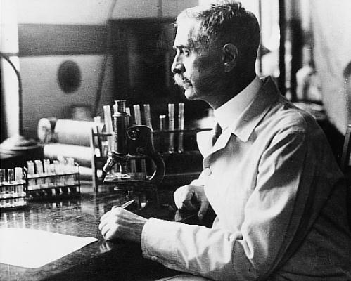
Экспериментальные исследования 1900 г.-1907г. позволили выявить группы крови человека. После чего появилась возможность избежать смертельных осложнений.
Тогда уже было широко распространено учение об иммунитете, согласно которому при попадании в организм чужеродных белков (антигенов) происходит образование защитных веществ (антител) с последующей фиксацией, склеиванием и уничтожением антигенов. Оказалось, что склеивание (агглютинация) эритроцитов перелитой крови и есть одно из проявлений иммунитета — защиты организма от проникновения чужеродных белков.
К. Ландштейнер предположил, а затем доказал наличие двух реагирующих веществ в эритроцитах и двух, способных вступать с ними в контакт, — в плазме.
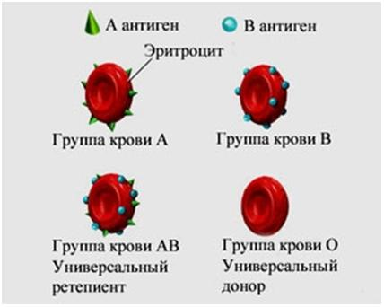
Вещества, содержащиеся в эритроцитах, оказались антигенами (изоагглютиногенами) А и В. В же плазме или сыворотке содержатся антитела альфа и бета ( аглитининами), вступающие в контакт с антигенами и вызывающие агглютинацию, α и β .
При встрече «одноименных» антигенов и антител (например, А и α или В и β) происходит склеивание эритроцитов. Значит, в крови каждого человека должны содержаться такие агглютиногены, которые не склеивались бы агглютининами собственной плазмы. (таблица из учебника или схема )
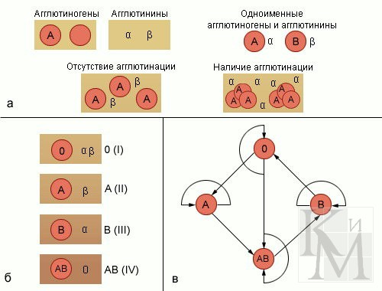
В результате многочисленных опытов с кровью in vitro (в пробирках) и оценки возможных комбинаций К. Ландштейнер установил, что всех людей в зависимости от свойств крови можно разделить на три группы. Чуть позднее (1906) чешский ученый Ян Янский выделил четвертую группу крови и дал всем группам обозначения, существующие и в настоящее время. Следует заметить, что Ян Янский был психиатром и свое открытие сделал при изучении крови психических больных, считая, что причина психических заболеваний кроется в свойствах крови. 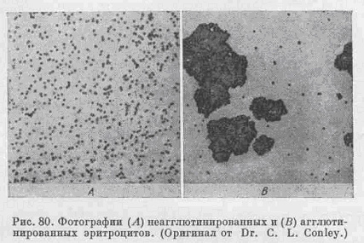

Сыворотка Группа крови
Анти-А Анти-В Анти-А
Анти-В
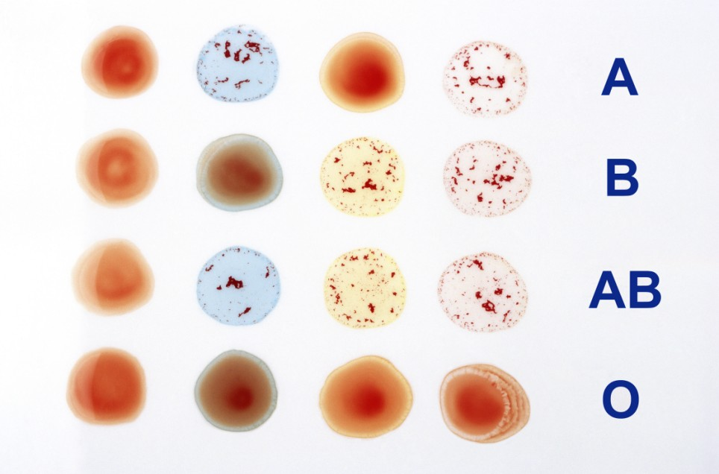

Первая группа имеет обозначение I0αβ, т. е. у людей этой группы нет агглютиногенов (0), а в плазме содержатся агглютинины α и β. Кровь первой группы может быть перелита людям с любой группой крови, поэтому лица с первой группой названы универсальными донорами (слово «донор» происходит от donare — дарить).
Вторая группа имеет формулу IIAβ, т. е. эритроциты этой группы содержат агглютиноген А, а плазма — агглютинин β.
В третьей группе (IIIBα) эритроциты содержат агглютиноген В, плазма — агглютинин α.
В эритроцитах четвертой группы (IVАБ0) присутствуют оба агглютиногена (А и В), но в плазме нет агглютининов, способных склеивать чужие эритроциты. Людям, имеющим четвертую группу крови, можно переливать кровь любой группы, поэтому их называют универсальными реципиентами.
В эритроцитах человека содержится ещё один из важнейших факторов. Это изоантиген резус Его впервые обнаружили в крови мартышек – резусов. Отсюда и название. Резус – фактор содержится в крови приблизительно 85 % людей Те люди у которых он отсутствует называются резус-отрицательными.
Лучше всего переливать кровь идентичной группы, но в исключительных случаях кровь первой группы может быть перелита лицам с любой группой крови, реакции несовместимости не будет. Кровь второй группы совместима со второй и четвертой группами, третья — с третьей и четвертой. Кровь четвертой группы может быть перелита только лицам, имеющим четвертую группу крови.
Правда при переливании разных групп крови эритроциты донора могут агглютинироваться сывороткой реципиента. Поэтому вливать можно строго ограниченное количество, не более 500 мл. при этом условии агглютинины альфа и бета разводятся в крови реципиента и их титр становится слишком низким. Эту закономерность впервые вывел Отенберг. С тех пор она называется правилом Отенберга

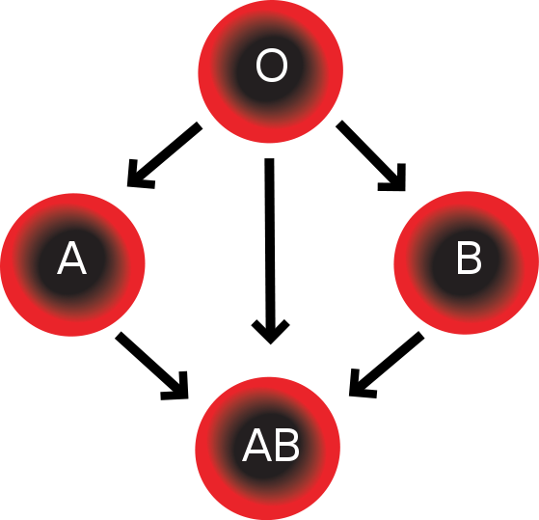
Люди, дающие свою кровь для переливания называются донорами. От лат.dono – дарю.
Человек, которому влили донорскую кровь называется реципиентом. От лат. recipiens – получающий.
Донорство крови— добровольное жертвование собственной крови или её компонентов для последующего переливания нуждающимся больным или получения компонентов медицинских препаратов.
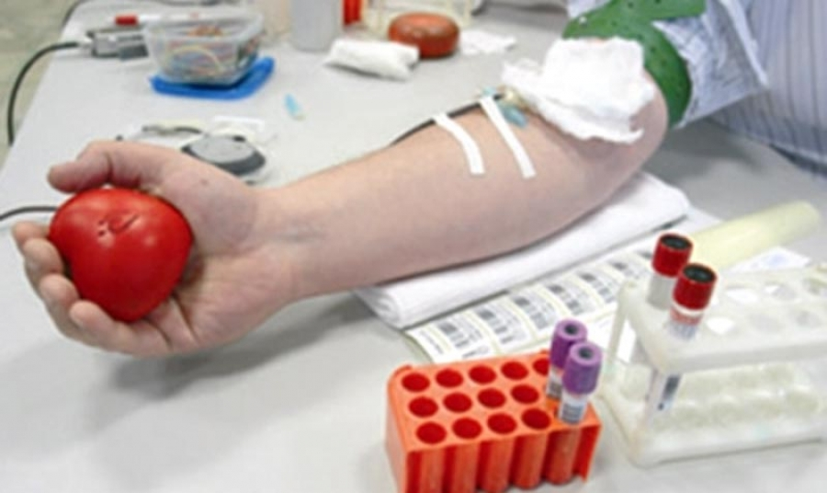

Но донорской крови не хватает, да и компоненты крови недолговечны, поэтому остро встал вопрос о создании искусственной крови. В конце 70-х годов сотрудник Института биофизики АН СССР профессор Феликс Федорович Белоярцев изобрел препарат – заменитель человеческой крови.

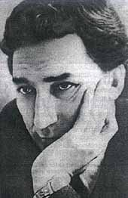.
Научное название его - перфторан, В основу нового препарата были положены перфторированные углероды, способные растворять в себе кислород и углекислый газ, то есть выполнять функции газообмена, как и природная кровь . Он представлял собой жидкость голубоватого цвета – отсюда и поэтическое название «голубая кровь» – и обладал помимо многих полезных свойств поистине уникальным: мог доставлять кислород через мельчайшие капилляры .

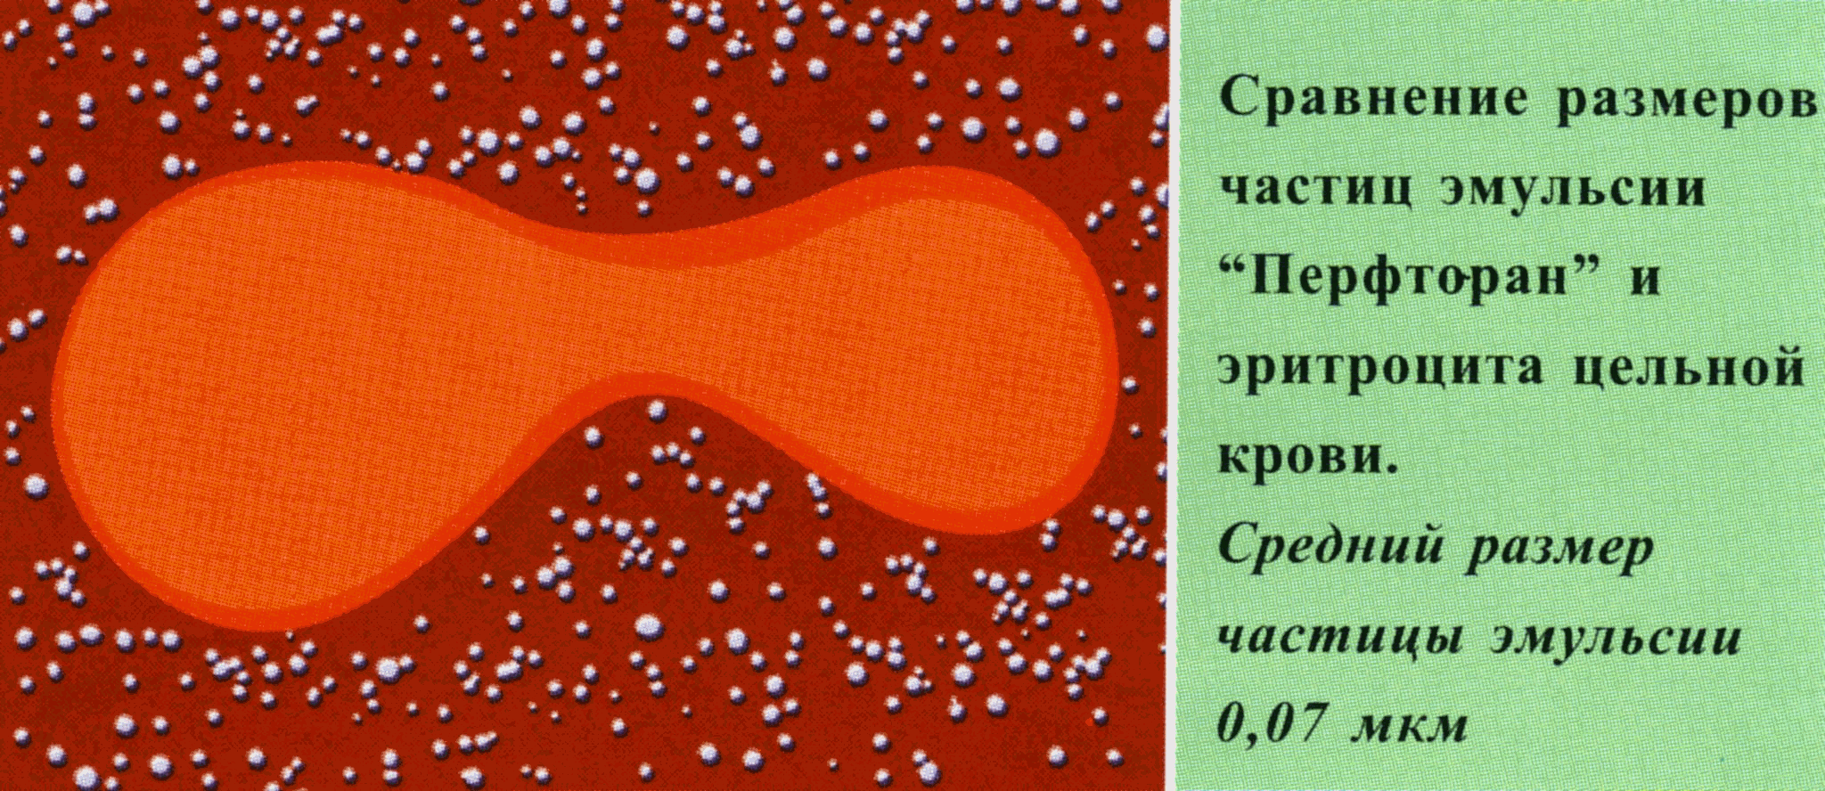
В настоящее время перфторан активно используется в медицине для спасения жизни людей. Создано целое направление в косметологии на его основе – кислородная косметика.
Наряду с системой определения групп крови АВО, существуют и другие . Например, система определения групп крови MN, открытая в 1927 г .Было обнаружены определенные антигены M и N в эритроцитах и что 50% людей имеются одновременно оба этих антигена. 30% .людей имеют антиген М, а 20% - антиген N . Но большого практического применения эта система определения групп крови не нашла.

III Закрепление.
Найдите соответствие понятиям из левого столбика понятиям в правом столбике.
Кровь реципиент(универсальный)
Антиген донор( универсальный)
I группа крови антиген А
Агглютиноген агглютинин
IV группа крови жидкая ткань
II группа крови антитело
III группа крови Антиген В
Домашнее задание : П.!6.
Список использованных сайтов:

